巴中龙泉外国语学校2015年秋季高2017级期中试题
地理试卷
满分：100分 命题人：陈薪宇
注意事项：1．本试卷分为第Ⅰ、Ⅱ两卷，第Ⅰ卷为选择题，48分；第Ⅱ卷为非选择题，52分；共100分，考试时间为90分钟。
2．第Ⅰ卷每题选出答案后涂在答题卡上或写在答题表上，第Ⅱ卷用黑色0.5号签字笔直接答在试卷上。
第Ⅰ卷（选择题，共48分）
一、单项选择题(下列各题的四个备选项中，只有一个是正确的，多选、不选或错选，不得分，每小题2分，共48分。)
1．下列哪种传统民居具有坚固、防御性强特点（ ）
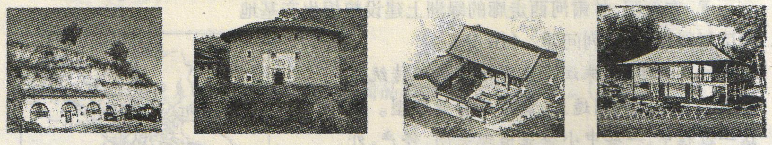
A．陕西窑洞 B．福建土楼 C．四合院 D．云南竹楼
2．传统民居可以反映乡村聚落与环境的关系，下列说法正确的是（ ）
A．福建土楼受气候条件影响 B．陕西窑洞受建筑水平影响
C．四合院受地形影响 D．云南竹楼受气候条件影响
我国幅员辽阔，各地区自然和社会经济差异显著。图甲是 “我国三个经济地带的划分图”，图乙是 “我国三个经济地带产业结构图”。读图，回答3-4题。
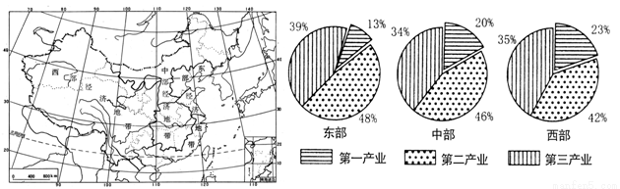
3.比较我国三大经济地带产业结构，下列结论正确的是（ ）
A.都是第一产业比重最大 B.都是第二产业比重最大
C.都是第三产业比重最大 D.第一产业比重都占一半以上
4.我国三大经济地带中，东部经济地带的经济发展水平明显优于中部经济地带和西部经济地带，原因不可能是东部经济地带 （ ）
A.地理位置优越 B.工业起步早，历史悠久 C.交通便利 D.矿产资源丰富
2014年“世界森林日”的主题是“让地球成为绿色家园”。该主题旨在唤起公众的生态保护意识，倡导在全球范围内开展森林保护，开发和管理等活动，号召人们行动起来，共同保护森林。据此回答5-6题。
5.目前全球每年约有1000多万公顷的森林被毁，导致全球森林被毁主要原因包括（ ）
①将森林开垦为农田 ②非可持续性的采伐木材
③开辟森林修建居住地和道路 ④水旱灾害的频繁发生．
A．①②③ B．①②④ C．②③④ D．①③④
6.为促进世界森林保护和开发，我们应该（ ）
A．封山育林，禁止森林的砍伐 B．注重开发，提高林业经济效益
C．禁止各种木材的流通和买卖 D．采育结合，进行综合开发和保护
读我国某区域示意图，回答7题。
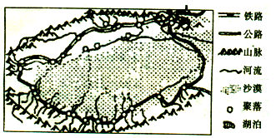
7.下列描述与图示地区相符的是 ( )
A．六月暑天犹着棉，终年多半是寒天 B．一川碎石大如斗，随风满地石乱走
C．绿遍山原白满川，子规声里雨如烟 D．草长莺飞二月天，拂堤杨柳醉春烟
位于长江中上游的某茶场,茶园面积600亩,每年四月．六月．十一月要锄草三次，久而久之，茶园“消瘦”了，同时，锄草需要大量劳动力，困惑之际，茶场主人想到“羊喜吃嫩草，却不吃嫩茶”，于是把羊引进茶园，既节约人力物力，又保持了水土，肥沃了茶园，可谓一举两得。据此完成8题。
8.长江中上游植被破坏后，给下游地区带来的危害是 ( )
A．泥沙淤积河、湖，洪水排泄不畅，致使洪涝灾害频繁
B．水土流失日趋严重
C．气候恶化，导致全球变暖
D．河流径流的季节变化减小
建国60多年来，山西省向全国提供了上百亿吨煤炭，而在山西大地上积存的煤矸石已达12亿吨，形成了300多座大型矸石山，占地约1.667万公顷。读煤矸石及粉煤灰综合利用产业链示意图，完成9-10题。
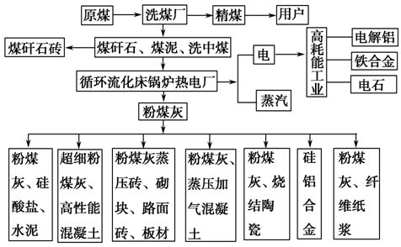
9．山西省煤炭资源开发最具优势的条件是 ( )
A．储量丰富，开采条件好 B．交通运输便利
C．消费市场广阔 D．开采技术水平高
10．煤矸石和粉煤灰的综合利用产生的综合效益有 ( )
①节约了土地资源 ②提高了煤炭利用的附加值，提高了经济效益
③增加煤炭的输出量 ④优化了产业结构，延长了产业链
A．①②③ B．②③④ C．①③④ D．①②④
读田纳西河流域示意图，结合所学知识回答11-13题。
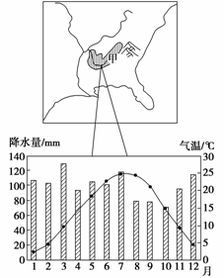
11.关于田纳西河流域自然地理特征的叙述，正确的是（ ）
A.地处热带地区，降水丰富且季节分配均匀
B.流域内多山地，蕴藏着丰富的水能资源
C.流域内水系发达，水量丰富，但不能通航
D.流域内各种矿产资源都非常丰富
12.下列关于19世纪后期美国对田纳西河流域掠夺式开发造成的后果，叙述错误的是（ ）
A.长期的棉花种植，造成土地退化
B.人口较少，人类活动对自然环境的影响不大
C.矿山开采，植被破坏，造成大面积水土流失
D.炼铜企业大量排放二氧化硫，环境污染严重
13.田纳西河流域开发的核心是（ ）
A.河流的梯级开发 B.大力发展内河运输
C.防洪抗旱，治理灾害 D.以发展林业，畜牧业为主
下图表示某市2003—2013年土地利用面积变化情况。完成14-15问题。
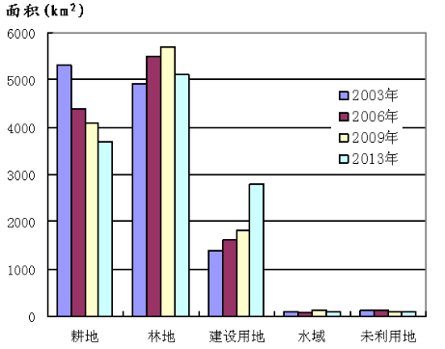
14、据图推测，2003-2013年该市 ( )
A.退耕还林，林地面积持续增加 B.围湖造田，水域面积不断减少
C.水土流失，未利用地面积持续增加 D.城市扩张，耕地面积不断减少
15、该市建设用地的变化可能导致 ( )
A、地表径流下渗量增加 B、居民平均通勤距离缩短
C、城市“热岛”效应增强 D、生物多样性增加
读下图，回答16-18题
16.制约图示区域城镇分布及城镇人口规模的主导因素是( )
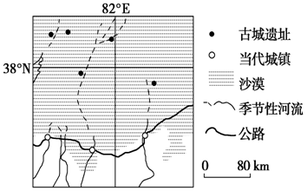
A．交通线分布及线路等级
B．地表形态及土地面积
C．热量条件及农作物产量
D．水资源分布及数量
17.图示区域内，与古代相比，当代( )
A．河流水量更大
B．城镇向河流上游迁移
C．交通线离山地更远
D．山地森林覆盖率更低
18.图示区域城镇面临的主要环境问题是( )
A．森林破坏 B．土地荒漠化 C．水土流失 D．地面沉降
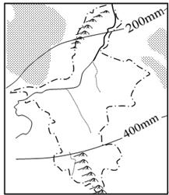
宁夏回族自治区是“被贺兰山护着、黄河爱着的地方”。独特的地理位置，塑造出宁夏特有的自然和人文地理景观。回答19-20题
19.“塞上江南”是宁夏的主要农业区，其发展农业的优势条件是 （ ）
①地势平坦 ②光照资源丰富
③降水丰沛 ④灌溉水源充足
A．①②③ B．②③④ C．①③④ D．①②④
20.在世界农业地域类型中，宁夏农业主要属于 ( )
A．游牧畜牧业 B．牧场畜牧业 C．旱作农业 D．水田农业
下图是我国西北某地区农民构筑的草方格沙障景观图。读图回答21-22题。
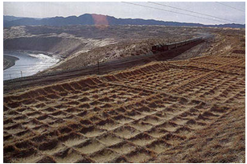
21.农民构筑草方格沙障的 主要目的是（ ）
A.削减风力，截留水分
B.增加旅游景观
C.防止土壤盐碱化
D.提高粮食产量
22.沙产业是指积极利用沙漠、戈壁的土地和景观资源，在科学技术的支撑下，变沙害为沙利，向沙漠要效益的新兴产业。下列适合在该地区发展沙产业有（ ）
①沙生中药材产业 ②沙区生态经济林产业 ③沙区粮食产业 ④沙漠旅游休闲业
A．①②③ B．②③④ C．①③④ D．①②④
示意某岛的地理位置，读图，完成23～24题。
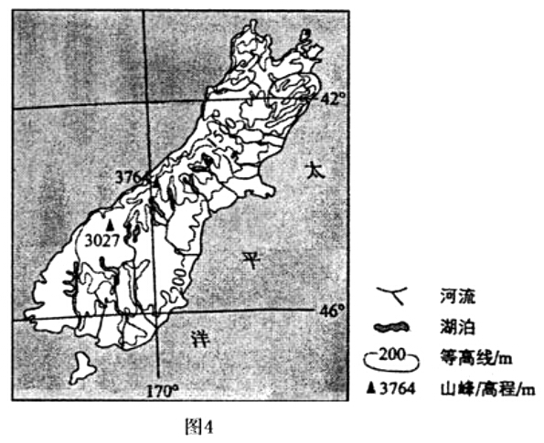
23.图示岛屿西南部降水丰沛，主要是因为 ( )
①盛行西风 ②地形抬升 ③暖流增湿 ④反气旋控制
A.①② B.②③ C.③④ D.①④
24.下列农业生产类型中，最适宜在图示岛屿发展的是 ( )
A.水田农业 B.迁移农业 C.种植园农业 D.畜牧业

巴中龙泉外国语学校2015年秋季高2017级期中试题
地理答卷
满分：100分 命题人：陈薪宇
注意事项：1．本试卷分为第Ⅰ、Ⅱ两卷，第Ⅰ卷为选择题，48分；第Ⅱ卷为非选择题，52分；共100分，考试时间为90分钟。
2．第Ⅰ卷每题选出答案后涂在答题卡上或写在答题表上，第Ⅱ卷用黑色0.5号签字笔直接答在试卷上。
第Ⅰ卷（选择题，共48分）
一、单项选择题(下列各题的四个备选项中，只有一个是正确的，多选、不选或错选，该题不得分，每小题2分，共48分。)
1 | 2 | 3 | 4 | 5 | 6 | 7 | 8 | 9 | 10 | 11 | 12
13 | 14 | 15 | 16 | 17 | 18 | 19 | 20 | 21 | 22 | 23 | 24
第Ⅱ卷（非选择题，共52分）
二、非选择题
25.阅读材料，回答下列问题。（20分）
材料一 下图为黑河及周边地区示意图。
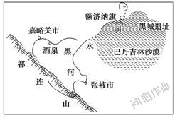

材料二 地处黑河中游的张掖地区，解放初人口约55万，灌溉面积103万亩；2010年人口增至100多万人，灌溉面积也大幅增加；在黑河中游建成的多座水库，截流了几乎全部的上游来水。

材料三 额济纳旗草原曾经水草丰美，牛羊成群，但现在草木枯萎，到处是戈壁沙漠，一片荒凉，已难见往日风光。

（1）弱水属于__________(内/外流)河，该河流的补给来源是__________,其流量随__________的变化而变化。（6分）

（2）结合材料，分析额济纳旗草原退化的主要原因。（8分）

（3）防治该地区荒漠化的有效措施有哪些？(6分)

26.阅读图文材料，并结合所学知识回答下列问题（22分）
材料一
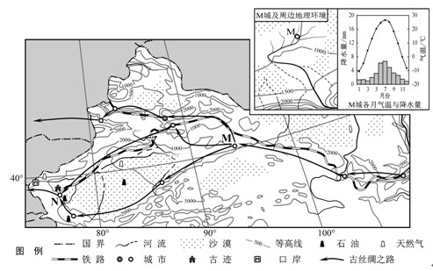
材料二 20世纪50年代以来，图5中我国境内某些区域建立了许多国营农场，引种优质长绒棉，目前，这些区域的棉区是我国最大的商品棉生产基地，种植规模大，机械化水平高，近年来，每至棉花收获季节，数十万外地民工前来这里采摘棉花。
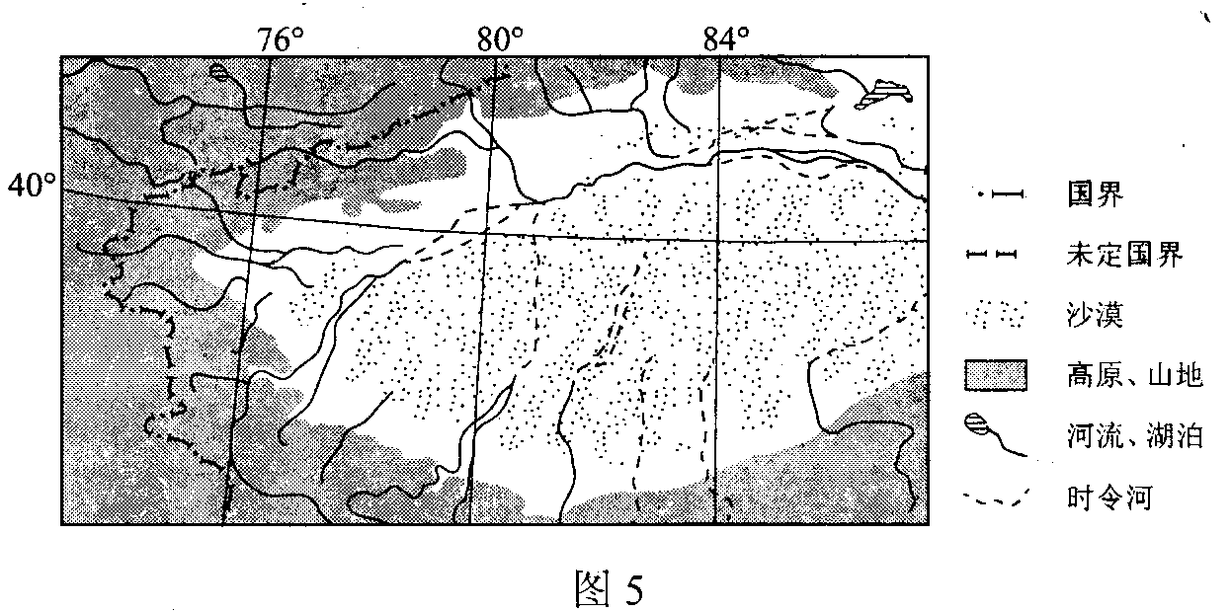
（1） 结合材料一，描述M城气候特征。(6分)

（2）说明该区域大部分地区气候干旱、沙漠广布的主要原因。(4分)

(3) 分析该地区种植优质长绒棉的有利条件。（6分）

(4) 据消费市场较远缺并未影响该区域商品棉销售，请解释原因。（6分）

27.阅读材料，并结合所学知识回答下列问题（10分）
中新网10月27日电 记者从四川省巴中市政府获悉，近日，该市在位于川陕交界的南江县上两庙坪发现新的高品位石墨矿点，初步测算南江石墨矿物量在1000万吨以上。
巴中石墨资源储量丰富，远景储量可观，远景储量1亿吨以上，为全国最大单体矿。南江县坪河乡的石墨矿开采历史悠久，最早可追溯到1926年，是四川省首次发现的石墨矿。石墨因具有耐高温、抗腐蚀、抗热震等性能，被广泛应用于化工、军工、国防、航天等行业，素有“黑金子”之称。在人们日常生活中，接触最多的石墨制品主要有铅笔、干电池、锂电池等。
该市要把石墨产业当作未来主导产业来发展，将抢抓机遇，着力做强做大矿业产业，编制完成以石墨、天然气为主的矿产资源开发利用规划，确立了把巴中打造成中国石墨之都和清洁能源之城。
（1）请结合巴中实际情况，分析巴中市石墨资源开发的有利和不利条件。（10分）

